Всероссийская конференция по вопросам развития аквакультуры
в Российской Федерации (Мурманск, 20 мая 2014 г.)

Научное обеспечение развития аквакультуры в Российской Федерации: стратегия и приоритеты (доклад ФГУП «ВНИРО»)

Принятие закона ФЗ-148 «Об аквакультуре» открывает новые возможности для значимого и давно ожидаемого роста производства продукции. В современном понимании мы говорим об устойчивом развитии этого направления рыбохозяйственного комплекса.
Устойчивое развитие, помимо роста производства продукции, предполагает взаимодействие экономической, природоохранной и социальной сфер. Основной вклад аквакультуры России в экономику составляет стабильное производство продукции из рыб, беспозвоночных, водорослей и импортозамещение.

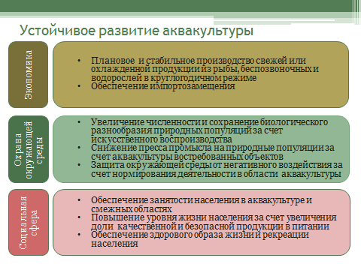
В сфере охраны окружающей среды – сохранение природных популяций за счет искусственного воспроизводства и снижения пресса промысла за счет выращивания востребованных объектов.
В социальной сфере – обеспечение занятости в аквакультуре и смежных областях. Кроме того - повышение качества жизни путем увеличения в питании доли продукции высокого качества.
Именно в опережающем участии в разработке механизмов устойчивого развития аквакультуры, и заключается сегодня стратегическая роль ее научного обеспечения.
Научные приоритеты в области экономики, фактически производства продукции аквакультуры, сосредоточены не столько на самом процессе производства продукции, сколько в обеспечении ее конкурентоспособности.
Вступление Российской Федерации в ВТО обострило конкуренцию отечественных производителей продукции аквакультуры с традиционными лидерами в этой сфере (Китаем, Норвегией). Здесь успех мы видим в форсированном развитии традиционных научных исследований. К ним относятся совершенствование технологий выращивания, вопросы кормления, охраны здоровья, генетики и селекции.

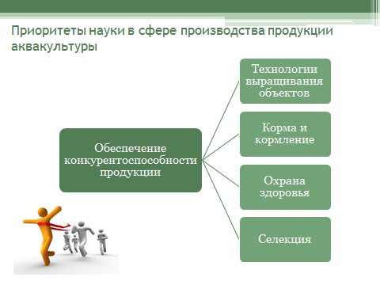

Разработки в области технологического обеспечения сосредоточены в двух направлениях. Во-первых – работа с производителями. Это, прежде всего, повышение их рыбоводного качества; управление созреванием, вплоть до круглогодичного режима получения потомства. При этом смещение сроков нереста не должно сказываться на рыбоводном качестве половых продуктов.

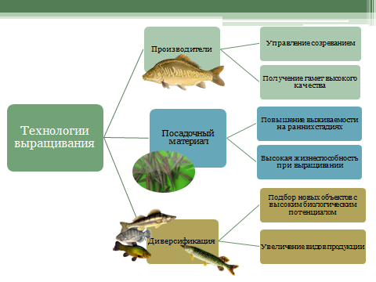

Важнейшим вопросом остается снижение потерь на ранних стадиях выращивания объектов. Однако необходимо сохранение и высокой жизнеспособности молоди, и ее продукционного потенциала. Следует подчеркнуть, что использование результатов каждой законченной научной разработки по отдельным элементам технологий увеличивает продуктивность систем выращивания в среднем на 5-10%.
К ряду разработок технологической направленности следует отнести также и диверсификацию, т.е. расширение спектра культивируемых объектов аквакультуры и видов продукции.
Крайне острым сегодня является вопрос кормов и кормления. По данным ФАО 70% рыбной продукции аквакультуры получают с применением кормления.
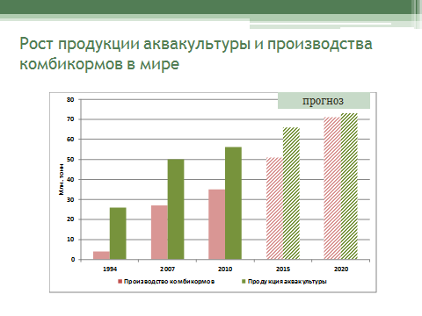
В Российской Федерации пока иная картина. Основа нашей аквакультуры – карп и растительноядные рыбы. Их выращивание во многом ведется с использованием естественной кормовой базы. В дальнейшем и в России ситуация изменится, поскольку мы застряли в начале 90-х годов прошлого века. Уже сейчас рост производства продукции аквакультуры в стране идет за счет увеличения доли ценных видов рыб, в основном, лососевых. Для полнорационного кормления требуется иной подход, современные технологии подготовки кормового сырья, экструзионного изготовления кормов, введения жиров. Сейчас на нашем рынке господствуют зарубежные производители. Единицы современных отечественных предприятий с трудом конкурируют с ними.
На долю кормов приходится 65-70% эксплуатационных затрат предприятия индустриальной аквакультуры России. Это в два раза превышает аналогичные показатели в ЕС. Уже одна эта диаграмма говорит о серьезной проблеме. Если учесть, что стоимость 1 кг импортного корма составляет 1,5-3 евро, то конкурентоспособность продукции, полученной с использованием этих кормов сомнительна.
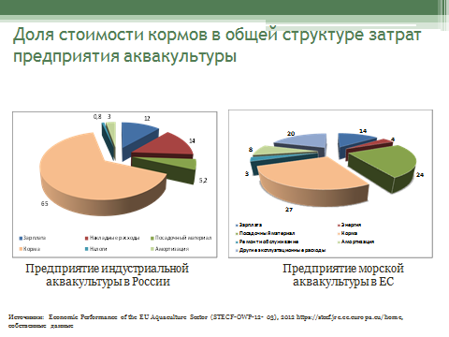
Основными задачами науки в этом направлении являются разработка и проверка эффективности новых рецептур комбикормов и премиксов на основе отечественного сырья. Эти корма должны соответствовать видовым и возрастным особенностям объектов и технологиям их выращивания. Особого внимания требуют корма для производителей и личинок. Сегодня кормов этой гаммы соответствующего качества в нашей стране нет. Актуальны также задачи отработки технологических режимов и технических регламентов производства, регламентов безопасности комбикормов, технологий кормления различных объектов. Кстати, важнейшим достижением в самой ближайшей перспективе может стать запуск экспериментальной комбикормовой установки ВНИИПРХ.
Аспект охраны здоровья объектов аквакультуры, возможно, не столь остро стоит для традиционных технологий выращивания – прудовой и пастбищной. Здесь существенна роль естественного самоочищения воды. Однако в условиях интенсивной аквакультуры – при увеличении концентрации выращиваемых объектов в ограниченном объеме воды, снижается их иммунитет, повышается восприимчивость к заболеваниям, соответственно, скорость их распространения и потерь продукции от болезней.

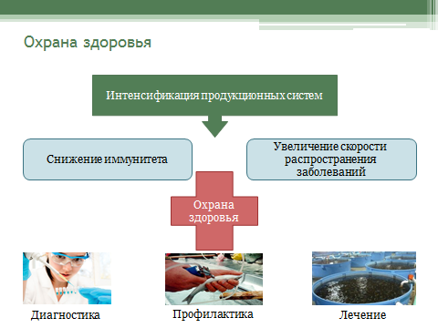
Наиболее эффективное направление охраны здоровья, как известно - профилактика массовых заболеваний. Именно поэтому важны исследования в области разработки оперативной диагностики бактериальных, вирусных и паразитарных болезней с использованием методов молекулярной биологии (ПЦР-диагностика и ПЦР-диагностика в реальном времени). Особое внимание должно быть уделено вакцинам. Мировая практика аквакультуры показывает, что вакцинация позволяет предупредить заболевания и избежать применения антибиотиков при выращивании объектов.
Важнейшая и актуальная задача – это разработка основ и введение повсеместного мониторинга хозяйств аквакультуры по опасным инфекционным заболеваниям, их зонирование в соответствии со степенью благополучия, а также профилактика заражения диких рыб. Болезни водных животных очень быстро распространяются по воде, в том числе, при неконтролируемых перевозках. Необходима скорейшая организация системных работ в этом направлении в рамках деятельности Росрыболовства.
Селекция высокопродуктивных форм, геномные исследования являются одним из основных путей увеличения продукции современной аквакультуры. Несмотря на продолжительность и затратность, развитие этих исследований необходимо, поскольку имеющийся арсенал форм и пород ограничен.

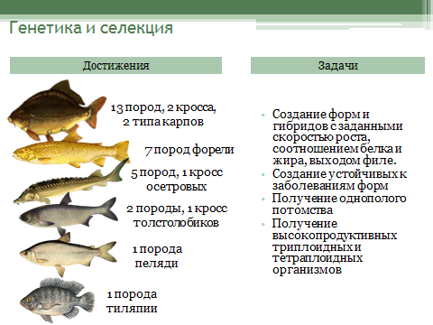
Методами традиционной селекции можно добиться многого: создания форм и гибридов с заданными продукционными характеристиками - скоростью роста, соотношением белка и жира, выходом филе, а также устойчивых к заболеваниям. Генетическое направление - это получение однополого потомства (самок), высокопродуктивных триплоидных и тетраплоидных организмов. Следует подчеркнуть, что применение результатов подобных работ позволяет повысить эффективность выращивания до 40 %.
Взаимодействие аквакультуры и окружающей среды следует рассматривать отдельно для двух направлений - искусственного воспроизводства и товарной аквакультуры.

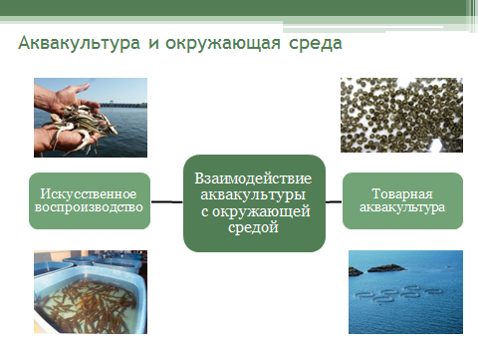
К сожалению, сегодня исследования в области искусственного воспроизводства сведены к решению узких технологических задач. Однако, гораздо более важно понимание истиной результативности выпусков молоди.

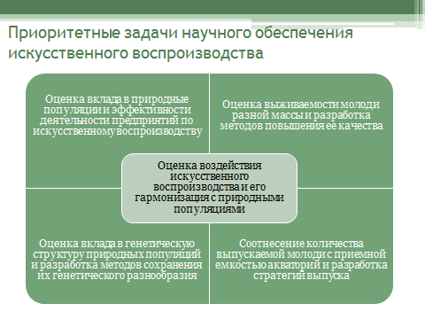
Реальный вклад в природные популяции и в уловы для подавляющего большинства объектов искусственного воспроизводства не определен. Нет ответа на вопрос о воздействии искусственного воспроизводства на генетическое разнообразие природных популяций. Генофонд - это то, что мы оставляем будущим поколениям, и не думать об этом мы не имеем права!
Перечисленные выше вопросы во многом касаются и научно-обоснованных решений при подготовке и реализации мероприятий по искусственному воспроизводству, направленных на компенсацию ущерба, наносимого водным биологическим ресурсам при осуществлении хозяйственной деятельности.
Традиционная товарная аквакультура экстенсивного типа близка к природе и не сильно нарушает ее гармонию. При интенсификации встает вопрос ограничения, повторного использования, утилизации отходов аквакультуры.

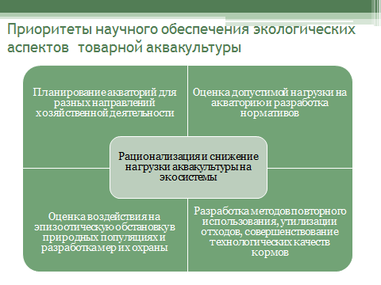
Необходимо совершенствование технологических качеств кормов, чтобы сократить их непроизводительные потери. Нельзя не сказать о профилактике повышенного загрязнения водоемов, с которым уже столкнулись многие страны. У нас существует риск создания аналогичной ситуации на Северо-Западе. В этой связи следует серьезно подойти к разработке основ лимитирования органической нагрузки, являющейся неизбежным следствием деятельности хозяйств аквакультуры.
К серьезной задаче, решаемой наукой в социальной сфере аквакультуры, относится увеличение степени ее участия в процессе подготовки и переподготовки кадров различных уровней квалификации, создания учебных программ в этой области.

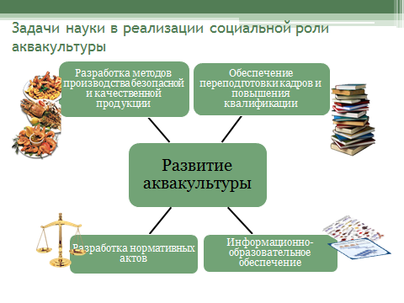
Несомненное значение имеют разработки в части обеспечения качества и безопасности продукции. Проведение исследований, направленных на улучшение питательных, вкусовых и качественных характеристик продукции аквакультуры, обеспечения ее пищевой безопасности – это одна сторона. С другой стороны, необходима широкая популяризация результатов этих исследований. В средствах массовой информации, интернете, научно-популярных брошюрах, журналах надо правдиво информировать потребителей о пользе и безопасности продукции аквакультуры. Это должно способствовать опровержению несправедливой и неверной информации, о том, что в аквакультуре рыбу кормят отходами, пичкают антибиотиками и есть ее вредно для здоровья людей!
Важнейшим доказательным средством, которое сможет опровергнуть подобные утверждения, является разработка основ и повсеместное внедрение системы прослеживаемости продукции. В этом случае потребитель сможет получить полный объем информации, касающийся цепочки производства кормов (происхождение и изготовление сырьевых компонентов, их перевозок, производства и доставки кормов) и процесса выращивания объектов аквакультуры (район и номер предприятия, его характеристики).
Кстати, в рамках проекта решения нашей Конференции считаем целесообразным, предложить Росрыболовству создание специализированного интернет-портала «Аквакультура России».

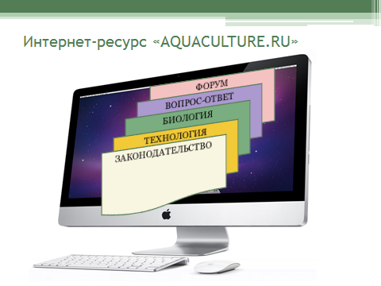
На этом портале можно будет не только объединить ныне разрозненную нормативную, технологическую, биологическую, популярную и другие виды востребованной информации в области аквакультуры, но и установить оперативное взаимодействие между пользователями.
К сожалению, в новом законе об аквакультуре не предусмотрено участие науки в ее развитии. Это лишает науку государственной поддержки. Пока хозяйства аквакультуры не могут финансировать сколь-нибудь значимые научные разработки.
В связи с отсутствием средств в большинстве институтов экспериментальная инфраструктура полуразрушена и несовременна. Поэтому работы носят, как правило, фрагментарный характер и ограничены технологическими аспектами. Зачастую из-за востребованности рынком определенных объектов, исследования в разных институтах дублируют друг друга.
Поэтому у нас есть еще одно предложение к проекту решений Конференции. Необходимо разработать механизмы стабильного обеспечения целевого финансирования научных работ в области аквакультуры. Обеспечить реконструкцию или создание новых экспериментальных центров при отраслевых институтах, оснащенных современным технологическим и научным оборудованием. Усилить координацию и интеграцию исследований институтов в рамках совместных проектов и программ.

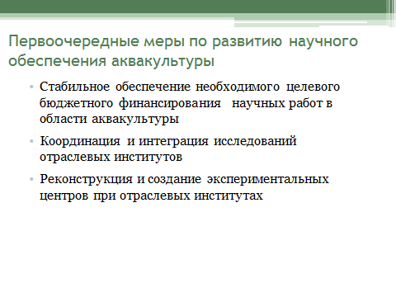
В этой связи показателен пример Евросоюза. Начиная с 2007 года, развитие науки в Евросоюзе осуществляется в соответствии с восьмилетней международной программой. За это время на исследования в аквакультуре будет истрачено 80 млн. евро. К 2030 году, благодаря реализации научных результатов, ожидается удвоение нынешнего уровня производства продукции и увеличение ее доходности на 75%. Это не говоря о новых рабочих местах, повышении уровня жизни, доступности и качестве питания.
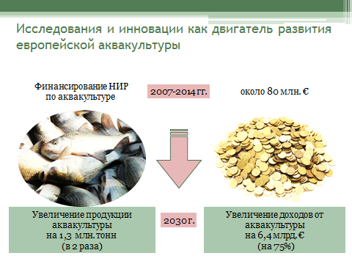
Возвращаясь к ситуации в России, хочу отметить, что на фоне общего подъема, связанного с принятием закона об аквакультуре, производство продукции в этом секторе, безусловно, возрастет. Оно возрастет за счет числа новых предприятий. Переход аквакультуры на новый качественный уровень, возможен только на инновационной основе. При условии творческого и плодотворного союза науки и производства. Надеюсь, что наше совещание станет для науки и практики российской аквакультуры переломным моментом.

